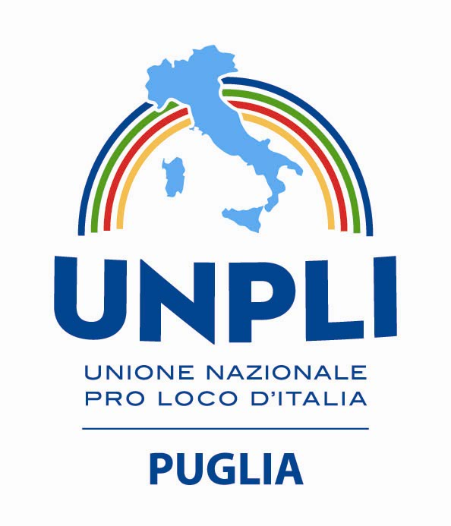

UNIONE NAZIONALE PRO LOCO D’ITALIA
COMITATO REGIONALE PUGLIA

PRO LOCO DELICETO

PROVINCIA di FOGGIA

Affiliato UNPLI n. 4597 /2017

B I L A N C I O
CONSUNTIVO 2017

Approvato dall’Assemblea dei Soci

nella seduta del 28-02-2018

Il Segretario Il Presidente
( )
Geom. Vincenzo PATELLA Rag. Benvenuto BALDASSARRO

dal 1 gennaio 2017

E N T R A T E

Quote sociali | € 1.725,00
Contributi Regione Puglia | € //
Contributi Provincia di Foggia | € //
Contributi Comune di DELICETO | € 11.800,00
Contributi Volontari | € 350,00
Contributi di manifestazioni | € 4.765,00
Contributo 5 %o | € 1.800,09
Varie | € 92,00
Rimborso SIAE | € 19,49
Interessi attivi su cc e depositi | €
Residui Attivi | €
TOTALE | € 20.551,58

al 31 dicembre 2017

S P E S E

Affitti | € //
Manutenzioni-Sito internet-Web Cam… | € 923,12
ENEL | € 367,08
Telefono | € 943,70
Cancelleria- UNPLI CARD | € 463,30
Compensi per prestazioni | //
Oneri riflessi | € //
Spese legali | € //
Postali | € 103,20
Trasporti - Viaggi | € 207,00
Merci x manifestazioni | €
Pubblicità e propaganda
Iniziative e manifestazioni- Servizio Civile | € 14.441,97
Acquisto materiale vario | € 1.307,41
Contributo UNPLI anno 2017/18 | € 240,00
Altre spese-rimborsi vari | € 365,00
Assicurazioni - IVA | € 150,00
Interessi passivi Oneri bancari | € 202,41
Residuo passivo anno precedente | €
TOTALE | € 19.714,19

Avanzo al 31 dicembre 2017 € 840,39

Il presente bilancio è stato approvato
dal Collegio dei Revisori nella seduta del

22-02-217

Il Presidente
del Collegio dei Revisori

Antonietta NATALE

( )

